问题1：假设三角形的顶点坐标为A=(0,0), B=(u1,u2),C=(u3,0)。D,E,F分别为顶点C,A,B到线段AB,BC,AC的垂足，其坐标分别为(x1,x2),(x3,x4),(u1,0)。求证CD,BF和AE相交于一点。试将该几何问题转化为代数问题。 

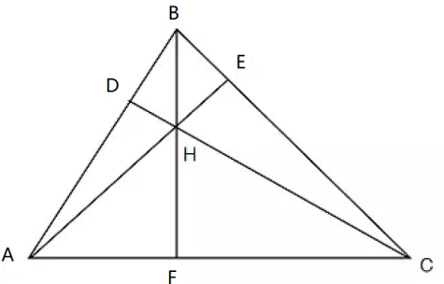

答案：

D在AB上： x1u2=x2u1

E在BC上：u2(x3-u3)=x4(u1-u3)

CD垂直AB: (x1-u3)u1+x2u2=0

AE垂直BC: (u1-u3)x3+u2x4=0

假设BF、CD相交于G, BF、AE相交于H，其顶点坐标分别为(u1,x5)，(u1,x6)。

G在CD上：(u1-u3)x2=x5(x1-x3)

H在AE上：u1x4=x3x6

求证: x5=x6。

问题2：

已知

F1: (u1-u3)x2-x5(x1-x3)=0

F2: x1x4-x3x6=0

F3: x5-x6=0

求F2关于F3以及变元x6的带余除法，记其余项为F4.

求F1关于F4以及变元x5的带余除法，记其余项为F5.

此过程的非退化条件是什么？

答案：

F4=F2-x3\*F3=x1x4-x3x5

记F6=F1+F4=(u1-u3)x2-x5x1+x1x4。

则F5=F6\*x3-F4\*x1=(u1-u3)x2x3+x1x3x4-(x1)2x4

非退化条件为x1不等于0,x3不等于0

问题1：假设三角形的顶点坐标为A=(0,0), B=(u1,u2),C=(u3,x1), 线段AB、AC等长。D为顶点A到线段BC的垂足，其坐标为(x2,x3)。求证D平分线段BC。试将该几何问题转化为代数问题。 

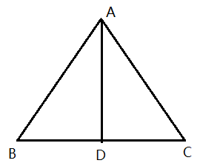

答案：

AD垂直BC: x2(u3-u1)+x3(x1-u2)=0

D位于BC线段：(x1-x3)(x2-u1)=(x3-u2)(u3-x2)

AB=AC: (u1)2+(u2)2=(u3)2+(x1)2

求证：(x2-u1)2+(x3-u2)2=(u3-x2)2+(x3-u1)2

问题2：

已知

F1: (u2)2+(x1)2-(u1)2=0

F2: x2-u1-u2=0

F3: x2(u2-u1)+(x1)2=0

求F2关于F3以及变元x2的带余除法，记其余项为F4.

求F1关于F4以及变元x1的带余除法，记其余项为F5.

此过程的非退化条件是什么？

答案：

F4=F2\*(u2-u1)-F3=(u1-u2)(u1+u2)-x12

F5=F4+F1=(u1)2-(u2)2+(u2)2-(u1)2=0

没有非退化条件